MIGUEL DE LA CRUZ

HOJA 11.0 U.T. 11. LAS DIRECTIVAS DE SEGURIDAD Y LAS AUDITORÍAS

1. Crea en el dominio de la hoja 9 una unidad organizativa llamada Proyecto1 en la que se encuentren 2 alumnos, un profesor y una máquina de Windows 10. Configura las directivas siguientes:

Los alumnos deberán poder cambiar la hora y la fecha del sistema en todos los ordenadores del dominio, excepto en los controladores de dominio, en los que solamente los administradores del dominio podrán hacerlo.

Solamente los profesores y los administradores deberán poder agregar estaciones de trabajo al dominio, pero en Proyecto1 uno de los alumnos también podrá hacerlo.

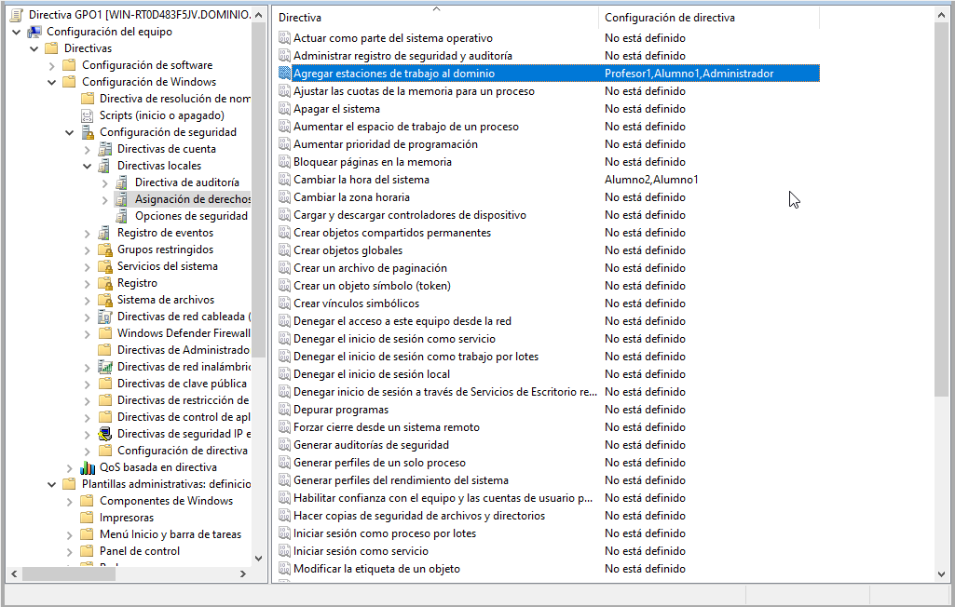

Los alumnos que no pertenezcan a Proyecto1 no podrán iniciar sesión localmente en la máquina de Proyecto1.

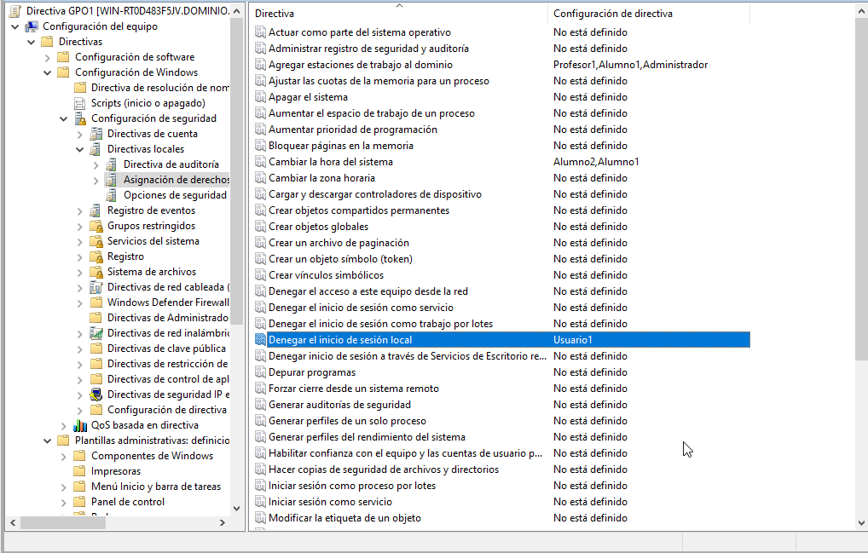

(Usuario1 siendo un usuario fuera de Proyecto1)

Solo uno de los alumnos de Proyecto1 y el profesor pueden apagar la máquina de Proyecto1.

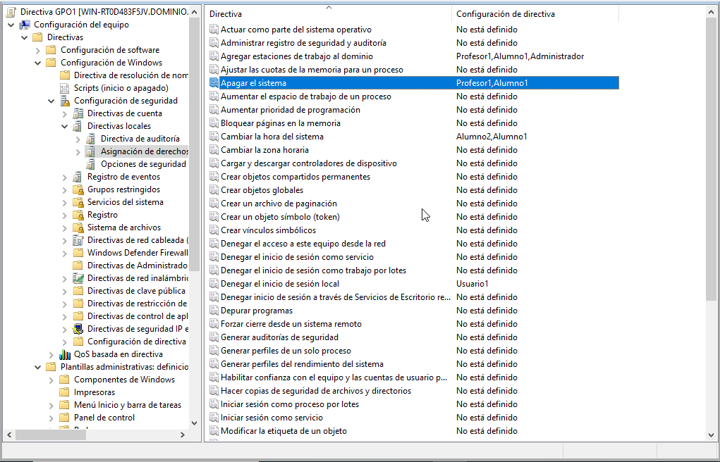

En los equipos de Proyecto1 la actualización de las directivas de seguridad se realizará cada 10 minutos.

(EN UN GPO PROPIO DE PROYECTO1)

En los equipos del dominio la actualización de las directivas de seguridad se realizará cada 7 minutos, excepto en los controladores que se realizará cada 3 minutos.

Un único alumno de Proyecto1 debe poder iniciar sesión de forma local en el controlador de dominio.

(EN EL GPO DE DEFAULT DOMAIN CONTROLLERS POLICY)

Nota: Se deberá crear un documento en el que se elabore una descripción de las tareas a realizar para resolver los ejercicios de la hoja y su correspondiente plan de pruebas.

-------PLAN DE PRUEBAS-------

1. Intentar cambiar la fecha con una cuenta que no sea un alumno en un ordenador del dominio.

2. Intentar agregar una estación con una cuenta que no sea profesor, administrador ni Alumno1.

3. Intentar iniciar sesión con una cuenta que no sea un alumno de proyecto1 en la máquina de proyecto1.

4. Intentar apagar la máquina de proyecto1 con una cuenta que no sea Alumno1 ni Profesor1.

7. Intentar iniciar sesión en un controlador de dominio con Alumno1.

2. Caso Practico.

Estamos a 14 de marzo de 2020, el presidente del Gobierno acaba de decretar el estado de alarma y el primer confinamiento para hacer frente a la pandemia.

Trabajas en una empresa editorial donde todos sus equipos y usuarios forman parte de un dominio que tú administras. El jefe te pide que instales, Microsoft Teams en todos los ordenadores portátiles de la compañía (unos 1000 aprox.) para que los trabajadores puedan seguir con sus reuniones diarias mientras estén confinados en casa sin ir a la sede.

* Desarrolla cómo llevarías a cabo dicho encargo.
* Utiliza tu dominio de la hoja 9 y un equipo cliente con W10Pro como si fuera un portátil para implementar la solución propuesta en el apartado anterior. Incluye capturas de pantalla y redacta en modo manual.

1. Crear una carpeta compartida en el dominio

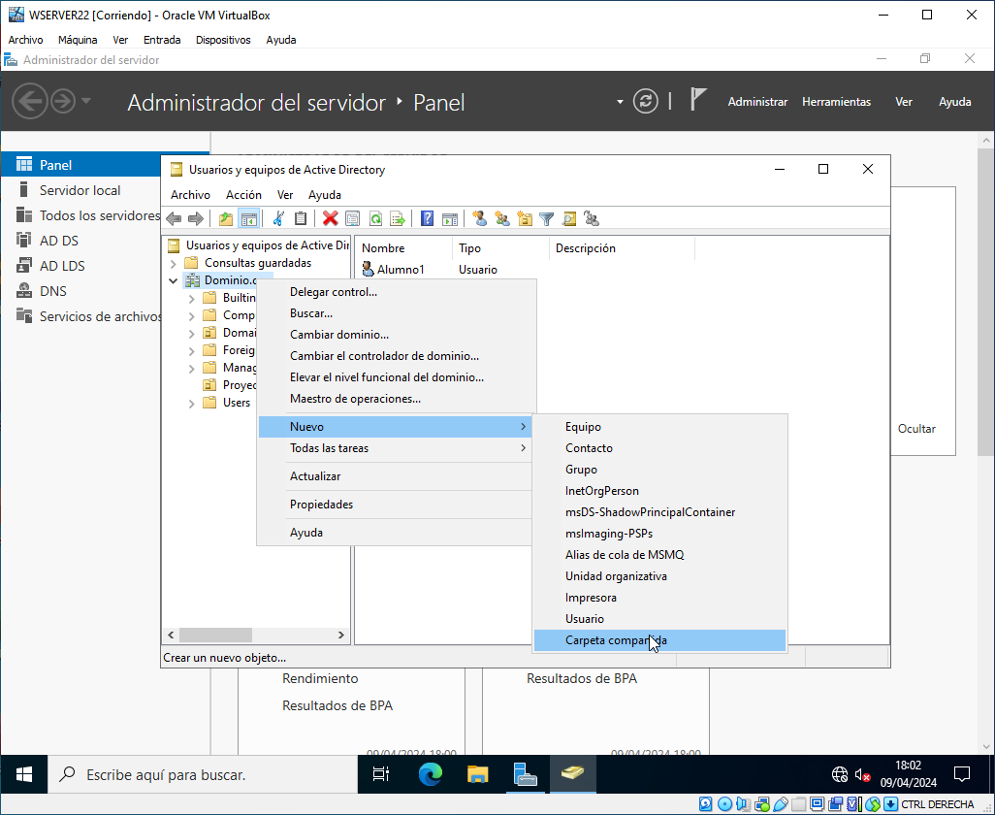

1. Teniendo a los trabajadores en un mismo grupo se le dan permisos para que accedan a la carpeta que tendrá un archivo .msi a distribuir (Microsoft Teams)

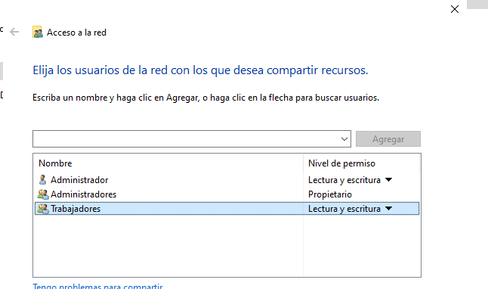

1. Descargar el paquete msi de Microsoft Teams y copiarlo a la carpeta compartida.

1. Editar la directiva de los equipos del dominio en la parte de configuración del software\instalación del software y añadir la ruta del paquete msi.

1. Iniciar sesión en un equipo que este en el dominio y comprobar que se instale el programa.

